ANALISI DEL RISCHIO RUMORE

Il Servizio Prevenzione e Sicurezza Ambienti di Lavoro di San Benedetto del Tronto ha intrapreso il progetto obiettivo come prosieguo dello studio-controllo effettuato nel medesimo comparto lavorativo e con inizio nell’anno 2000. Medesime finalità di entrambi: conoscere l’entità rumorosa a cui sono sottoposti i lavoratori marittimi e l’effettivo stato dell’apparato uditivo degli stessi. Su tale base con il progetto pesca si è poi cercato di trovare pratiche soluzioni onde limitare il danno da rumore.

La fase progettuale si è sviluppata con l’esecuzione di rilievi fonometrici a bordo delle vongolare, una realtà tipica del comparto sambenedettese.

Breve cronistoria delle vongolare

Le iniziali 100 vongolare presenti nell’ambito costiero sambenedettese hanno subito con l’andare degli anni una significativa riduzione numerica, pari alle 20 unità di oggi, da imputarsi principalmente alla sempre più limitata rappresentazione quali-quantitativa del pescato specifico.
Infatti, negli ultimi anni si è dovuto ricorrere sempre più frequentemente alla modalità del fermo pesca a causa dell’inquinamento marino locale.
La realtà locale è caratterizzata, riguardo alla tipologia delle vongolare, da piccole imbarcazioni dove opera un numero medio di addetti pari a due, nonostante ciò è stato possibile individuare le mansioni del motorista, comandante, comandante-motorista, marinaio, similarmente a quanto poi effettuato nell’ambito dell’analisi condotta relativamente all’analogo reparto ittico di Ancona e Senigallia.

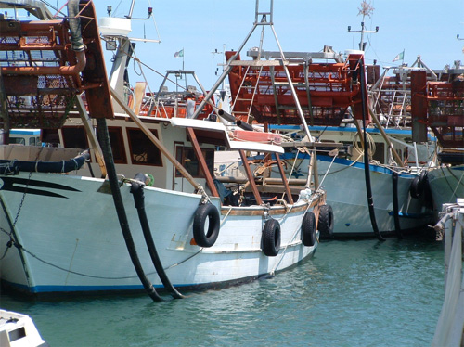
Alcune vongolare in porto

Seguono le immagini relative ad alcuni particolari delle vongolare e delle fasi operative di pesca delle vongole nella realtà sambenedettese.

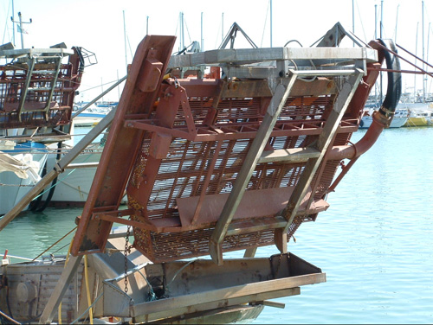
Particolare del ferro
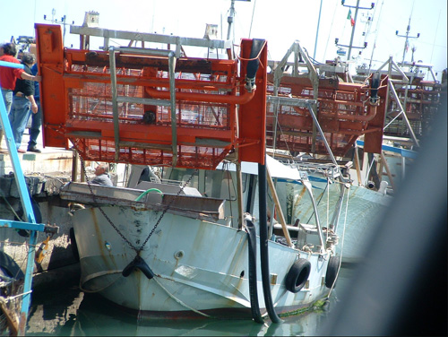 | 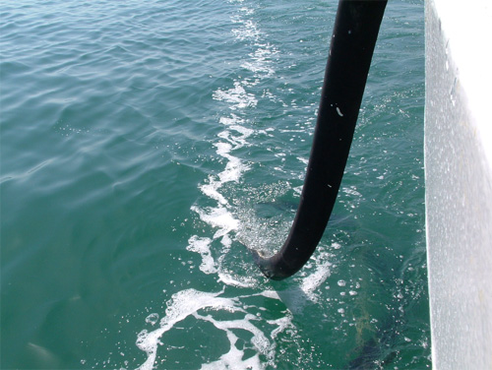
Primo piano del tubo flessibile | Particolare del tubo flessibile in azione
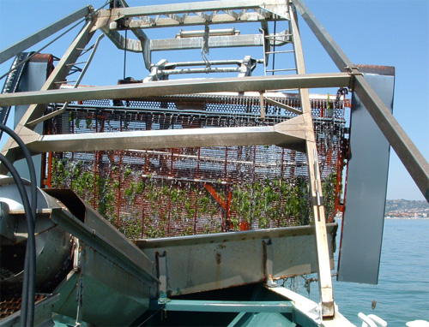
Ritiro del ferro
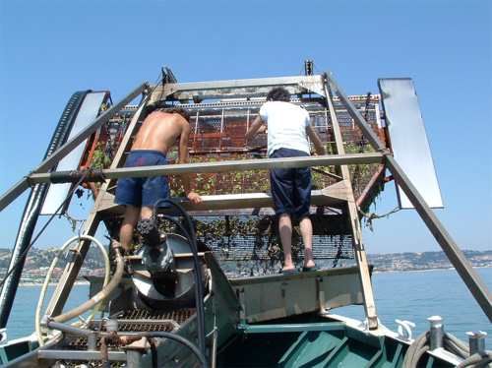 | 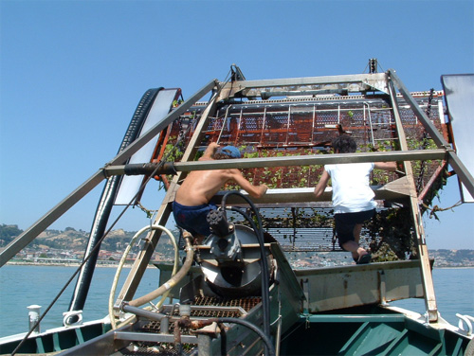
Convogliamento del pescato nel vaglio | Sbatacchiamento del ferro
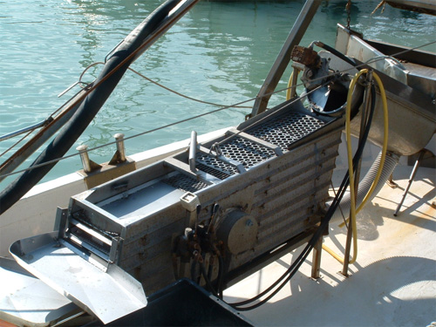 | 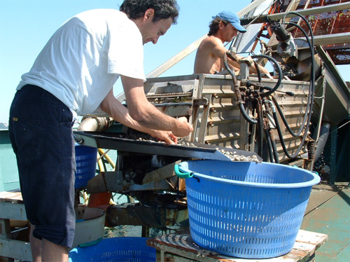
Vaglio | Cernita sul vaglio
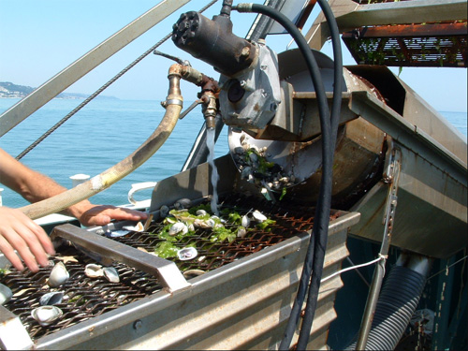 | 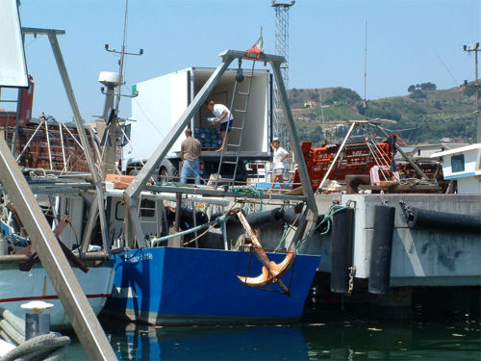
Cernita sul vaglio | Scarico del pescato

Indagini fonometriche

Nell’ambito della problematica rumore sono stati condotti rilievi fonometrici a bordo delle vongolare sambenedettesi.
Dette rilevazioni hanno apportato dati assimilabili a quelli ottenuti in uno studio condotto nel 2000 dal Servizio scrivente, evidenziando concomitantemente la fase lavorativa specifica nella pesca delle vongole maggiormente esposta al rischio rumore: la selezione al vaglio.

Con la finalità di avere una visione di insieme, si ripropongono i dati riguardanti i livelli di rumorosità (espressa in Leq) già noti e relativi al progetto pesca condotto nell’anno 2000.

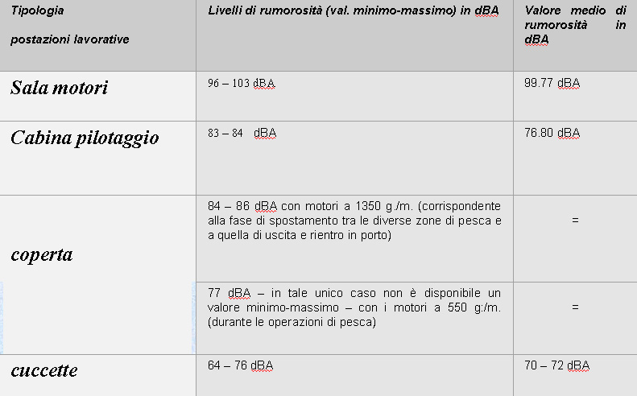

Di seguito vengono riassunti in uno schema i livelli di rumorosità misurati nei 4 moto-pescherecci testati con esplicitate le fasi lavorative, il tempo medio di durata delle fasi e l’entità dell’esposizione espressa in Laeq.

Tipologia dei natanti analizzati, con relativo livello di rumorosità nelle varie fasi lavorative

Indagini audiometriche

Per quel che concerne la correlazione tra le entità fonometriche rilevate e la situazione sanitaria uditiva dei lavoratori marittimi, nei confronti degli operatori del comparto di San Benedetto del Tronto è stato posto in atto un approccio diretto costituito dall’esecuzione di indagini audiometriche.

In parallelo sono state eseguite delle indagini audiometriche volte alla conoscenza dell’apparato uditivo degli operatori del settore, indagini che hanno confermato ancora una volta il prevalente stato presbiacusico.

La visione di cartelle sanitarie fornite da medici competenti ha permesso di condurre analoghe indagini riguardanti i lavoratori marittimi dei comparti di Ancona e Senigallia. I dati così ottenuti sono stati rielaborati con la realizzazione di tabelle, come di seguito riportate:

PROGETTO PESCA - COMPARTO ANCONA

MOTORISTA | NORMOACUSIE | IPOACUSIE DA RUMORE | DANNI UDITIVI  EXTRA-LAVORATIVI
N° TOT.: 57 | N° TOT.: 17 | N° TOT.: 31 | N° TOT.: 9
ETA’ MIN.: 25  ETA’ MAX: 59  ETA’ MEDIA: 42.4 | ETA’ MIN.: 25  ETA’ MAX: 49  ETA’ MEDIA: 33.3 | ETA’ MIN.: 28  ETA’ MAX: 59  ETA’ MEDIA: 46 | ETA’ MIN.: 34  ETA’ MAX: 56  ETA’ MEDIA: 45.6
ANNI LAVORATIVI *  MIN.: 1 MAX: 33  ETA’ MEDIA LAVORATIVA*:  11 ANNI | ANNI LAVORATIVI *  MIN.: 6 MAX: 20  ETA’ MEDIA LAVORATIVA*:  10.6 ANNI | ANNI LAVORATIVI *  MIN.: 1 MAX: 28  ETA’ MEDIA LAVORATIVA*:  10.5 ANNI | ANNI LAVORATIVI *  MIN.: 3 MAX: 33  ETA’ MEDIA LAVORATIVA*:  13 ANNI

*: riferiti a mansione lavorativa specifica

IPOACUSIA DA RUMORE N° TOT.: 31
GRADO LIEVE  26-45 dB | GRADO MEDIO  46-65 dB | GRADO GRAVE**  Superiore 65 dB
N° TOT.:12 | N° TOT.:16 | N° TOT.:3

 | GRADO LIEVE | GRADO MEDIO | GRADO GRAVE**
I. INIZIALE (caduta sui 4000 Hz) | 6 | 10 | 1
I CONCLAMATA (caduta anche sui 3000 Hz) | 4 | 3 | 1
I. AVANZATA (compresi anche i 2000 Hz) | 2 | 3 | 1

IPOACUSIE MONOLATERALI N° TOT.: 6 IPOACUSIE BILATERALI N° TOT.: 25

** metodologia tratta da: “Applicazione di un nuovo metodo per la lettura degli audiogrammi”, C. Romano, G. De Luca, F. Vinci; Arch. Scienze Lav. 10:241-244, 1994.

PROGETTO PESCA - COMPARTO ANCONA

COMANDANTE | NORMOACUSIE | IPOACUSIE DA RUMORE | DANNI UDITIVI  EXTRA-LAVORATIVI
N° TOT.: 58 | N° TOT.: 22 | N° TOT.: 32 | N° TOT.: 4
ETA’ MIN.: 28  ETA’ MAX: 58  ETA’ MEDIA: 43.5 | ETA’ MIN.: 29  ETA’ MAX: 53  ETA’ MEDIA: 38.9 | ETA’ MIN.: 28  ETA’ MAX: 60  ETA’ MEDIA: 60 | ETA’ MIN.: 53  ETA’ MAX: 55  ETA’ MEDIA: 54.2
ANNI LAVORATIVI *  MIN.: 1 MAX: 29  ETA’ MEDIA LAVORATIVA*:  9.4 ANNI | ANNI LAVORATIVI *  MIN.: 1 MAX: 28  ETA’ MEDIA LAVORATIVA*:  7.4 ANNI | ANNI LAVORATIVI *  MIN.: 3 MAX: 29  ETA’ MEDIA LAVORATIVA*:  11 ANNI | ANNI LAVORATIVI *  MIN.: 1 MAX: 18  ETA’ MEDIA LAVORATIVA*:  9 ANNI

*: riferiti a mansione lavorativa specifica

IPOACUSIA DA RUMORE N° TOT.: 32
GRADO LIEVE  26-45 dB | GRADO MEDIO  46-65 dB | GRADO GRAVE**  Superiore 65 dB
N° TOT.:20 | N° TOT.:11 | N° TOT.:1

 | GRADO LIEVE | GRADO MEDIO | GRADO GRAVE**
I. INIZIALE (caduta sui 4000 Hz) | 10 | 3 | 1
I CONCLAMATA (caduta anche sui 3000 Hz) | 7 | 6 | /
I. AVANZATA (compresi anche i 2000 Hz) | 3 | 2 | /

IPOACUSIE MONOLATERALI N° TOT.: 9 IPOACUSIE BILATERALI N° TOT: 23

** metodologia tratta da: “Applicazione di un nuovo metodo per la lettura degli audiogrammi”, C. Romano, G. De Luca, F. Vinci; Arch. Scienze Lav. 10:241-244, 1994.

PROGETTO PESCA - COMPARTO ANCONA

COMANDANTE-MOTORISTA | NORMOACUSIE | IPOACUSIE DA RUMORE | DANNI UDITIVI  EXTRA-LAVORATIVI
N° TOT.: 9 | N° TOT.: 6 | N° TOT.: 3 | N° TOT.: /
ETA’ MIN.: 39  ETA’ MAX: 56  ETA’ MEDIA: 49 | ETA’ MIN.: 39  ETA’ MAX: 52  ETA’ MEDIA: 47 | ETA’ MIN.: 47  ETA’ MAX: 56  ETA’ MEDIA: 53 | ETA’ MIN.: /  ETA’ MAX: /  ETA’ MEDIA: /
ANNI LAVORATIVI *  MIN.: 5 MAX: 36  ETA’ MEDIA LAVORATIVA*:  18 ANNI | ANNI LAVORATIVI *  MIN.: 5 MAX: 36  ETA’ MEDIA LAVORATIVA*:  18 ANNI | ANNI LAVORATIVI *  MIN.: 13 MAX: 25  ETA’ MEDIA LAVORATIVA*:  17.3 ANNI | ANNI LAVORATIVI *  MIN.: / MAX: /  ETA’ MEDIA LAVORATIVA*:  /

*: riferiti a mansione lavorativa specifica

IPOACUSIA DA RUMORE N° TOT.: 3
GRADO LIEVE  26-45 dB | GRADO MEDIO  46-65 dB | GRADO GRAVE**  Superiore 65 dB
N° TOT.:3 | N° TOT.:/ | N° TOT.:/

 | GRADO LIEVE | GRADO MEDIO | GRADO GRAVE**
I. INIZIALE (caduta sui 4000 Hz) | 2 | / | /
I CONCLAMATA (caduta anche sui 3000 Hz) | 1 | / | /
I. AVANZATA (compresi anche i 2000 Hz) | / | / | /

IPOACUSIE MONOLATERALI N° TOT.: 1 IPOACUSIE BILATERALI N° TOT: 2

** metodologia tratta da: “Applicazione di un nuovo metodo per la lettura degli audiogrammi”, C. Romano, G. De Luca, F. Vinci; Arch. Scienze Lav. 10:241-244, 1994.

PROGETTO PESCA - COMPARTO ANCONA

MARINAIO | NORMOACUSIE | IPOACUSIE DA RUMORE | DANNI UDITIVI  EXTRA-LAVORATIVI
N° TOT.: 166 | N° TOT.: 80 | N° TOT.: 66 | N° TOT.: 20
ETA’ MIN.: 18  ETA’ MAX: 66  ETA’ MEDIA: 39 | ETA’ MIN.: 20  ETA’ MAX: 57  ETA’ MEDIA: 35 | ETA’ MIN.: 18  ETA’ MAX: 66  ETA’ MEDIA: 43 | ETA’ MIN.: 20  ETA’ MAX: 57  ETA’ MEDIA: 41
ANNI LAVORATIVI *  MIN.: 4 mesi MAX: 47  ETA’ MEDIA LAVORATIVA*:  7,3 ANNI | ANNI LAVORATIVI *  MIN.: 4 mesi MAX: 40  ETA’ MEDIA LAVORATIVA*:  7 ANNI | ANNI LAVORATIVI *  MIN.: 1 MAX: 47  ETA’ MEDIA LAVORATIVA*:  8 ANNI | ANNI LAVORATIVI *  MIN.: 1 MAX: 38  ETA’ MEDIA LAVORATIVA*:  8 ANNI

*: riferiti a mansione lavorativa specifica

IPOACUSIA DA RUMORE N° TOT.: 66
GRADO LIEVE  26-45 dB | GRADO MEDIO  46-65 dB | GRADO GRAVE**  Superiore 65 dB
N° TOT.:26 | N° TOT.:29 | N° TOT.:11

 | GRADO LIEVE | GRADO MEDIO | GRADO GRAVE**
I. INIZIALE (caduta sui 4000 Hz) | 16 | 8 | 2
I CONCLAMATA (caduta anche sui 3000 Hz) | 7 | 16 | 2
I. AVANZATA (compresi anche i 2000 Hz) | 3 | 5 | 7

IPOACUSIE MONOLATERALI N° TOT.: 23 IPOACUSIE BILATERALI N° TOT: 43

** metodologia tratta da: “Applicazione di un nuovo metodo per la lettura degli audiogrammi”, C. Romano, G. De Luca, F. Vinci; Arch. Scienze Lav. 10:241-244, 1994.

PROGETTO PESCA - COMPARTO SENIGALLIA

MOTORISTA | NORMOACUSIE | IPOACUSIE DA RUMORE | DANNI UDITIVI  EXTRA-LAVORATIVI
N° TOT.: 16 | N° TOT.: 8 | N° TOT.: 8 | N° TOT.: /
ETA’ MIN.: 31  ETA’ MAX: 65  ETA’ MEDIA: 44.6 | ETA’ MIN.: 31  ETA’ MAX: 45  ETA’ MEDIA: 38.4 | ETA’ MIN.: 35  ETA’ MAX: 65  ETA’ MEDIA: 51 | ETA’ MIN.: /  ETA’ MAX: /  ETA’ MEDIA: /
ANNI LAVORATIVI *  MIN.: 3 MAX: 17  ETA’ MEDIA LAVORATIVA*:  8.4 ANNI | ANNI LAVORATIVI *  MIN.: 3 MAX: 17  ETA’ MEDIA LAVORATIVA*:  9 ANNI | ANNI LAVORATIVI *  MIN.: 3 MAX: 13  ETA’ MEDIA LAVORATIVA*:  8 ANNI | ANNI LAVORATIVI *  MIN.: / MAX: /  ETA’ MEDIA LAVORATIVA*:  /

*: riferiti a mansione lavorativa specifica

IPOACUSIA DA RUMORE N° TOT.: 8
GRADO LIEVE  26-45 dB | GRADO MEDIO  46-65 dB | GRADO GRAVE**  Superiore 65 dB
N° TOT.:2 | N° TOT.:5 | N° TOT.:1

 | GRADO LIEVE | GRADO MEDIO | GRADO GRAVE**
I. INIZIALE (caduta sui 4000 Hz) | 2 | / | /
I CONCLAMATA (caduta anche sui 3000 Hz) | / | 4 | /
I. AVANZATA (compresi anche i 2000 Hz) | / | 1 | 1

IPOACUSIE MONOLATERALI N° TOT.: / IPOACUSIE BILATERALI N° TOT.: 8

** metodologia tratta da: “Applicazione di un nuovo metodo per la lettura degli audiogrammi”, C. Romano, G. De Luca, F. Vinci; Arch. Scienze Lav. 10:241-244, 1994.

PROGETTO PESCA - COMPARTO SENIGALLIA

COMANDANTE | NORMOACUSIE | IPOACUSIE DA RUMORE | DANNI UDITIVI  EXTRA-LAVORATIVI
N° TOT.: 40 | N° TOT.: 26 | N° TOT.: 10 | N° TOT.: 4
ETA’ MIN.: 27  ETA’ MAX: 64  ETA’ MEDIA: 44 | ETA’ MIN.: 27  ETA’ MAX: 56  ETA’ MEDIA: 39 | ETA’ MIN.: 43  ETA’ MAX: 64  ETA’ MEDIA: 52.4 | ETA’ MIN.: 42  ETA’ MAX: 55  ETA’ MEDIA: 48
ANNI LAVORATIVI *  MIN.: 4 MAX: 30  ETA’ MEDIA LAVORATIVA*:  10 ANNI | ANNI LAVORATIVI *  MIN.: 4 MAX: 36  ETA’ MEDIA LAVORATIVA*:  9 ANNI | ANNI LAVORATIVI *  MIN.: 4 MAX: 30  ETA’ MEDIA LAVORATIVA*:  12 ANNI | ANNI LAVORATIVI *  MIN.: 5 MAX: 20  ETA’ MEDIA LAVORATIVA*:  10 ANNI

*: riferiti a mansione lavorativa specifica

IPOACUSIA DA RUMORE N° TOT.: 10
GRADO LIEVE  26-45 dB | GRADO MEDIO  46-65 dB | GRADO GRAVE**  Superiore 65 dB
N° TOT.:3 | N° TOT.:5 | N° TOT.:2

 | GRADO LIEVE | GRADO MEDIO | GRADO GRAVE**
I. INIZIALE (caduta sui 4000 Hz) | 2 | 3 | /
I CONCLAMATA (caduta anche sui 3000 Hz) | 1 | 2 | 2
I. AVANZATA (compresi anche i 2000 Hz) | / | / | /

IPOACUSIE MONOLATERALI N° TOT.: 2 IPOACUSIE BILATERALI N° TOT:8

** metodologia tratta da: “Applicazione di un nuovo metodo per la lettura degli audiogrammi”, C. Romano, G. De Luca, F. Vinci; Arch. Scienze Lav. 10:241-244, 1994.

PROGETTO PESCA - COMPARTO SENIGALLIA

COMANDANTE-MOTORISTA | NORMOACUSIE | IPOACUSIE DA RUMORE | DANNI UDITIVI  EXTRA-LAVORATIVI
N° TOT.: 3 | N° TOT.: / | N° TOT.: 3 | N° TOT.: /
ETA’ MIN.: 43  ETA’ MAX: 59  ETA’ MEDIA: 52 | ETA’ MIN.: /  ETA’ MAX: /  ETA’ MEDIA: / | ETA’ MIN.: 43  ETA’ MAX: 59  ETA’ MEDIA: 52 | ETA’ MIN.: /  ETA’ MAX: /  ETA’ MEDIA: /
ANNI LAVORATIVI *  MIN.: 15 MAX: 34  ETA’ MEDIA LAVORATIVA*:  23 ANNI | ANNI LAVORATIVI *  MIN.: / MAX: /  ETA’ MEDIA LAVORATIVA*:  / ANNI | ANNI LAVORATIVI *  MIN.: 15 MAX: 34  ETA’ MEDIA LAVORATIVA*:  23 ANNI | ANNI LAVORATIVI *  MIN.: / MAX: /  ETA’ MEDIA LAVORATIVA*:  /

*: riferiti a mansione lavorativa specifica

IPOACUSIA DA RUMORE N° TOT.: 3
GRADO LIEVE  26-45 dB | GRADO MEDIO  46-65 dB | GRADO GRAVE**  Superiore 65 dB
N° TOT.:1 | N° TOT.:1 | N° TOT.:1

 | GRADO LIEVE | GRADO MEDIO | GRADO GRAVE**
I. INIZIALE (caduta sui 4000 Hz) | 1 | / | /
I CONCLAMATA (caduta anche sui 3000 Hz) | / | 1 | 1
I. AVANZATA (compresi anche i 2000 Hz) | / | / | /

IPOACUSIE MONOLATERALI N° TOT.: 0 IPOACUSIE BILATERALI N° TOT:3

** metodologia tratta da: “Applicazione di un nuovo metodo per la lettura degli audiogrammi”, C. Romano, G. De Luca, F. Vinci; Arch. Scienze Lav. 10:241-244, 1994.

PROGETTO PESCA - COMPARTO SENIGALLIA

MARINAIO | NORMOACUSIE | IPOACUSIE DA RUMORE | DANNI UDITIVI  EXTRA-LAVORATIVI
N° TOT.: 123 | N° TOT.: 74 | N° TOT.: 41 | N° TOT.: 8
ETA’ MIN.: 20  ETA’ MAX: 69  ETA’ MEDIA: 39 | ETA’ MIN.: 20  ETA’ MAX: 56  ETA’ MEDIA: 35 | ETA’ MIN.: 23  ETA’ MAX: 69  ETA’ MEDIA: 45 | ETA’ MIN.: 27  ETA’ MAX: 58  ETA’ MEDIA: 41
ANNI LAVORATIVI *  MIN.: 1 MAX: 44  ETA’ MEDIA LAVORATIVA*:  7.5 ANNI | ANNI LAVORATIVI *  MIN.: 1 MAX: 24  ETA’ MEDIA LAVORATIVA*:  7 ANNI | ANNI LAVORATIVI *  MIN.: 2 MAX: 44  ETA’ MEDIA LAVORATIVA*:  11 ANNI | ANNI LAVORATIVI *  MIN.: 3 MAX: 8  ETA’ MEDIA LAVORATIVA*:  4,2 ANNI

*: riferiti a mansione lavorativa specifica

IPOACUSIA DA RUMORE N° TOT.: 41
GRADO LIEVE  26-45 dB | GRADO MEDIO  46-65 dB | GRADO GRAVE**  Superiore 65 dB
N° TOT.:18 | N° TOT.:21 | N° TOT.:2

 | GRADO LIEVE | GRADO MEDIO | GRADO GRAVE**
I. INIZIALE (caduta sui 4000 Hz) | 13 | 8 | /
I CONCLAMATA (caduta anche sui 3000 Hz) | 4 | 11 | 1
I. AVANZATA (compresi anche i 2000 Hz) | 1 | 2 | 1

IPOACUSIE MONOLATERALI N° TOT.: 22 IPOACUSIE BILATERALI N° TOT:19

** metodologia tratta da: “Applicazione di un nuovo metodo per la lettura degli audiogrammi”, C. Romano, G. De Luca, F. Vinci; Arch. Scienze Lav. 10:241-244, 1994.

L’indagine audiometrica effettuata ha quindi confermato il prevalente status ipoacusico di detti lavoratori, con caratteristiche di bilateralità e di gravità media (definita tale, secondo dati di letteratura, in seguito ad una diminuzione della capacità uditiva compresa tra i 46-65 dBA) ed un’età anagrafica media compresa tra 45-55 anni.

Onde apportare un ulteriore contributo, è stata concomitantemente attivata una modalità indiretta di valutazione della condizione sanitaria acquisendo la documentazione medica propria dell’obbligo di sorveglianza sanitaria ai sensi DLgs 271/99 effettuata dai medici competenti ed analizzando relativamente alle figure del motorista, comandante, motorista-comandante, marinaio proprie delle realtà dei comparti di Ancona e Senigallia, i vari parametri come da tabelle allegate.
Complessivamente i dati hanno evidenziato per tali lavoratori marittimi una significativa rappresentazione dell’ipoacusia da rumore, costituita, ad esclusione di una categoria (quella del marinaio) propria del comparto di Senigallia, dalla tipologia “bilaterale”. Il calo uditivo di tipo medio (perdita tra i 46-65 dBA) ha caratterizzato l’andamento in soggetti con età media compresa nella fascia di età tra 40-60 anni.

Per ciò che concerne la ricerca delle buone pratiche nel mondo della pesca locale, nello specifico riguardo al rischio rumore, la preziosa collaborazione con l’Ing. Bolognini del CNR, sede di Ancona, ha apportato utili dati identificativi in particolare relativi alla tipologia di imbarcazioni poste a verifica, nonché alle entità rumorose registrate sulle stesse.
Dal medesimo materiale documentale di cui sopra, si trova conforto nell’affermare che l’esposizione al rumore dei lavoratori marittimi risulta in stretta correlazione con le mansioni lavorative svolte, nonché con la tipologia di pesca effettuata, tipologia potenzialmente riconducibile a determinati quadri, date le caratteristiche costiere locali, quali la pesca a strascico, i volanti, i rapidi, aggiungendo a queste la pesca delle vongolare, propria della realtà sambenedettese.
Dalla relativa tipologia di pesca, si individuano conseguentemente le situazioni e/o le postazioni comportanti la produzione di rumore durante le varie tappe operative: il locale motori o la sala macchine, a seconda delle dimensioni dell’imbarcazione stessa; il verricello; la fase lavorativa al vaglio.
Preziosi dati forniti dal CNR di Ancona sono stati di conforto a quanto sopra esposto, analogamente all’analisi di cartelle sanitarie, visionate con la collaborazione dei medici competenti operanti nei comparti di Ancona-Senigallia e rielaborate in tabelle.

Fine ultimo, la ricerca di “Buone Pratiche” onde ottenere un certo qual controllo dell’emissione rumorosa: dalla coibentazione delle zone-motore alla proposta di utilizzo di materiali alternativi al metallo in alcune attrezzature tipiche; dalla possibile individuazione dei DPI più “pratici”, alla rammentata essenziale attività di formazione-informazione, espletata dalle varie figure individuate dalla normativa specifica, con accenno alla sorveglianza sanitaria e sua periodicità.

